ИТОГОВОЕ ЗАНЯТИЕ
Задание 1.
Выполните задание в программе Microsoft Excel («Контрольная работа_ Фамилия.xls».) по предложенным данным:

Острота зрения до и после лечения в контрольной группе

Острота зрения | До лечения  (абс. число) | До лечения  (%) | После лечения  (абс. число) | После лечения  (%)
0,05-0,1 | 10 |  | 7
0,2-0,3 | 25 |  | 17
0,4-0,7 | 41 |  | 38
0,8 и выше | 1 |  | 8
Итого

- Лист 1 переименовать в Задание 1
- Подсчитать недостающие данные
- Отобразите графически остроты зрения до лечения (абс.число) и после лечения (%) на отельных листах, дать наименование листам.
Задание 2.
1. Лист 2 переименовать в Задание 2
2. Выделите все строки данной таблицы из файла Таблица.xls, скопируйте ее в буфер обмена и вставьте на лист вашего файла
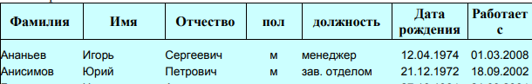
3. Заполните ячейки таблицы, залитые серым цветом. Используя статистические функции, подсчитайте общее количество сотрудников, количество мужчин и количество женщин. Затем найдите процент мужчин и женщин.

